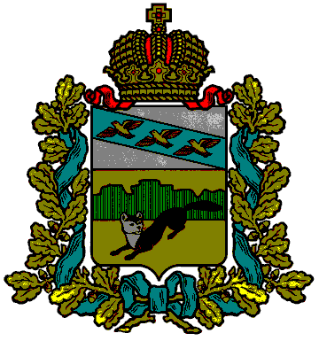

**ПРЕДСТАВИТЕЛЬНОЕ СОБРАНИЕ**

**БОЛЬШЕСОЛДАТСКОГО РАЙОНА  
КУРСКОЙ ОБЛАСТИ**

**РЕШЕНИЕ**

**от «15» мая 2020 года № 3/13-4___**

307850, Курская обл., с. Большое Солдатское, ул. Мира,1

**О внесении изменений в решение Представительного Собрания Большесолдатского района Курской области от 04.06.2008 г. №166/30 «О порядке назначения пенсии за выслугу лет муниципальным служащим Администрации Большесолдатского района Курской области и выборных должностным лицам, перерасчета ее размера и выплаты, и финансовом обеспечении муниципальных служащих Администрации Большесолдатского района при выходе на пенсию».**

В целях обеспечения социальных гарантий лиц замещающих муниципальные должности муниципальной службы Администрации Большесолдатского района Курской области Представительное Собрание Большесолдатского района Курской области **РЕШИЛО:**

1.Внести изменения в Порядок назначения пенсии за выслугу лет муниципальным служащим Администрации Большесолдатского района Курской области и выборным должностным лицам, перерасчета ее размера и выплаты, и финансовом обеспечении муниципальных служащих Администрации района при выходе на пенсию, утвержденный Решением Представительного Собрания Большесолдатского района Курской области от 04.06.2008 г. №166/30 «О порядке назначения пенсии за выслугу лет муниципальным служащим Администрации Большесолдатского района Курской области и выборным должностным лицам, перерасчета ее размера и выплаты, и финансовом обеспечении муниципальных служащих Администрации района при выходе на пенсию».

1.1.пункт 1.6 исключить.

2.Решение вступает в силу со дня его подписания и распространяется на правоотношение возникающее с 1 января 2019 г.

Председатель Представительного Д.М. Рыбочкин

Собрания Большесолдатского района

Курской области

Глава Большесолдатского района В.П. Зайцев

Курской области